資展全端128期工程師養成班

第三組專題：甜嘴MoDessert —生活要過，甜點配酒

|  |  |
| --- | --- |
| 姓名 | 工作內容、頁面設計、技能描述 |
| 蔡榕軒 | 組長  網頁功能：  甜點商品販售頁面  購物車頁面  客製化蛋糕頁面  後台新刪修查  程式實現：  藉由Web Api的串接與後台的訂單、商品內容資料庫進行串接修改  使用瀏覽器local storage對購物車資訊執行CRUD  使用表單送出route自動傳送要求給予商家實作  其他工作內容：監督與追蹤組員進度與統合 |
| 阮玉麟 | 技術長  網頁功能：  會員登入  第三方登入  會員資料編輯、刪除  後台管理會員  程式實現：  由Web Api檢查登入人員權限並給予不同的資料供查詢、編輯  使用Google、Facebook等第三方登入串接方式  其他工作內容：後台頁面串接 |
| 白翔文 | 組員  網頁功能：  部落格建樓留言功能  依照標籤(#tag)查詢文章與商品  程式實現：  建立與新增新留言  Submit 查詢的標籤關鍵字並在資料庫搜尋後以搜尋結果的超連結顯示給客戶  其他工作內容：前端主頁面Bootstrap版型設計 |
| 徐中亮 | 組員  網頁功能：  課程預約  空教室預定  程式實現：  前端製作一個行事曆  在調整內容後與後端資料庫串接進行新增修改 |
| 林金龍 | 組員  網頁功能：  食譜影片與文本新增修改  程式實現：  與後端資料庫串接執行食譜的CRUD  其他工作內容：資料庫資料收集 |

專題簡介

專題發想:

這個網站的發想出自於真實需求並希望提供更完整的功能。組長的朋友在經營個人甜點工作坊，與顧客互動都是透過社群媒體(Line、Facebook、Instagram)，產品資訊也會發布在多個平台。因為沒有統一的窗口，導致在揪團購時的溝通成本較高，因此有了這次專題的想法。

我們希望創造一個平台，讓甜點師可以管理商品、發布最新消息、分享甜點資訊；顧客可以加入會員、購買甜點、訂購客製化蛋糕，並提供社群討論的空間，可以讓對甜點烘焙有興趣的人交流，並輕鬆找到烘焙材料行等推薦店家。

目的及特色:

本組假想業主與我們聯繫，並要求實作出甜點店的電商網站，此業主是以客製化蛋糕為主、零食甜點為輔，且依照完全會員制來販售。

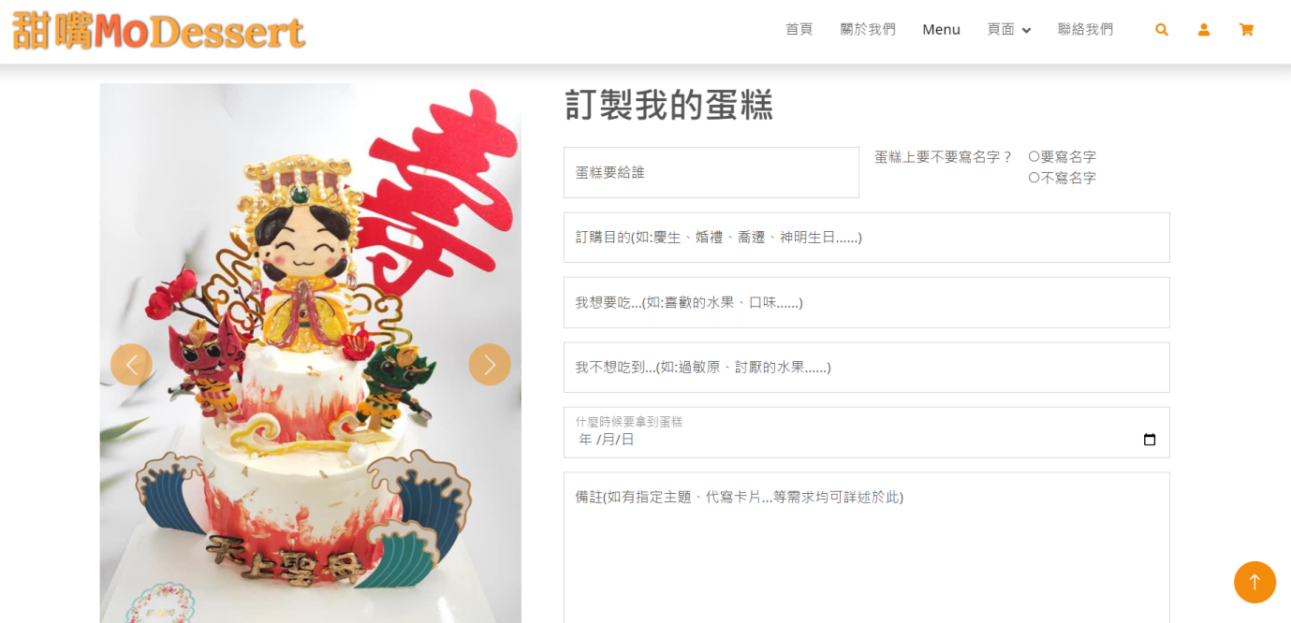

因為是完全會員制，因此希望能給予會員們更多方面選擇，不單純只有販售甜點，也依照想要學習自製糕點的客人們提供

1. 課程服務：提供烘焙課程，也可以租用空教室
2. 食譜閱覽與影片教學
3. 使用留言與發言功能：讓顧客可以評論網站販售的甜點、甜點課程心得與其他內容的發表討論。

